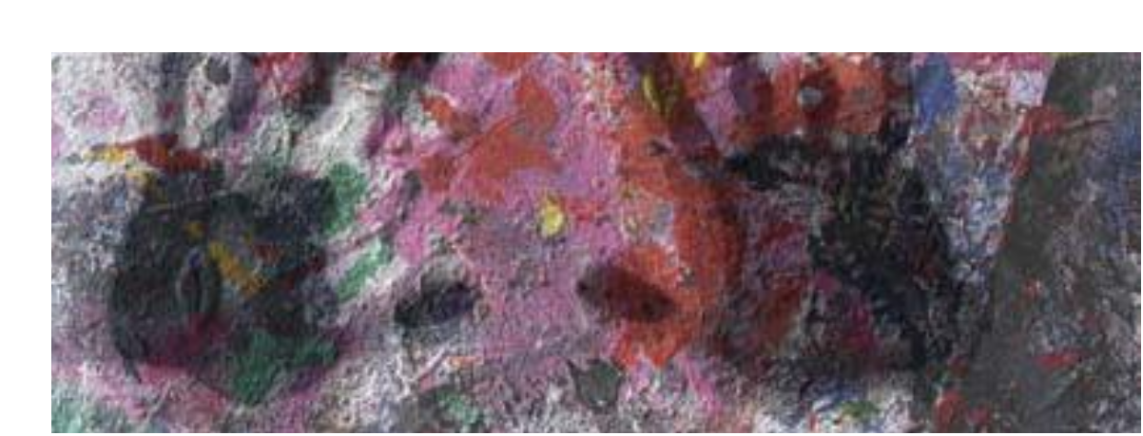

HJØRRING KOMMUNE

Ansøgningsskema for godkendelse af private daginstitutioner

Hjørring Kommune

Private leverandører, der ønsker at opnå godkendelse af en privat daginstitution i henhold til lov om dag-, fritids- og klubtilbud mv. til børn og unge
§ 20 beliggende i Hjørring Kommune, skal udfylde dette ansøgningsskema.
Ansøgningsskemaet indsendes sammen med relevante bilag til: Hjørring Kommune
Børne- og Undervisningsforvaltningen
Administrationen
Springvandspladsen 5
9800 Hjørring

Mrk.: Anmodning om godkendelse – Privat dagtilbud

- Stamdata

Virksomhedens navn*
Adresse*
Postnummer og by*
Evt. c/o adresse
Kontaktperson*
Telefonnummer*
Mobiltelefonnummer
E-mail*
CVR-nr./SE-nr.*
Rubrikker markeret med * skal udfylde

- Ikrafttrædelse

Virksomheden ønsker godkendelse snarest muligt
Virksomheden ønsker godkendelse pr. (angiv dato)

- Driftsform

Enkeltmandsfirma |  | Selvejende institution
Aktieselskab |  | Interessentselskab
Anpartsselskab |  | Andelsselskab

Anden driftsform (angiv hvilken):

- Virksomhedens bankoplysninger

Bankforbindelse
Registreringsnummer
Kontonummer

- Virksomhedens ansvarlige ledelse

Ansvarlig leder
(fx bestyrelsesformand)
Telefonnummer
CPR-nr.

6. Virksomhedens ansvarlige indehavere
Her anføres alle ansvarlige indehavere. For personer (herunder enkeltmandsfirmaer, interessentselskaber, kommanditselskaber og aktie- og anpartsselskaber under stif- telse) anføres CPR-nummer. For selskaber anføres CVR-nummer.

Navn | CPR-nr. eller CVR-nr.

7. De fysiske rammer

Daginstitutionen ønskes etableret på følgende adresse
CPR-nr. eller CVR-nr.
Adresse
Postnummer og by
Telefonnummer

Opholdsareal
CPR-nr. eller CVR-nr.
Bruttoareal
Antal m2 pr. barn
Samlet udendørsareal til legeplads

8. Institutionens medarbejdere

Fordeling af medarbejdere
CPR-nr. eller CVR-nr.
Antal fastansatte pædagoger
Antal fastansatte pædagogmedhjælpere
Antal fastansatte med anden uddannelse*
Antal ansatte i midlertidig stillinger
Medarbejdere i alt omregnet til fultidsstillinger

9. Daglig leder
Den daglige leder af institutionen skal være uddannet pædagog. Lederes navn samt dokumentation for uddannelse kan enten vedlægges denne ansøgning eller eftersendes, således det er Hjørring kommune i hænde senest 14 dage før den dato, godkendelsen træder i kraft.

Leder
CPR-nr. eller CVR-nr.
Navn
CPR-nummer
Er dokumentation for lederes uddannelse vedlagt?

10. Praktikpladser

Praktik
CPR-nr. eller CVR-nr.
Virksomheden forpligter sig til at stille et antal praktikpladser til rådighed svarende til institutionens størrelse.

11. Ansættelse af personer fra særlige grupper m.v.

Virksomheden erklære hermed, at den vil samarbejde med Hjørring kommune om udviklingen af det rummelige arbejdsmarked indenfor rammerne af de muligheder, som institutionens størrelse giver. Dette kan f.eks. være ved at stille optræningspladser til rådighed for personer, der som følge af Hjørring kommunes handleplan for det rummelige arbejdsmarked har mulighed for at komme i optræning indenfor virksomhedens erhvervsområde.

12. Pædagogisk læreplan, jf. §§ 8-10 i dagtilbudsloven
Institutionen skal udarbejde en pædagogisklæreplan, der årligt skal godkendes af Hjørring kommune. Den pædagogiske læreplan skal senest være Hjørring kommune i hænde 6 måneder efter åbningsdatoen. Læreplanen vil blive godkendt på det efterfølgende tilsyn.

Læreplan
CPR-nr. eller CVR-nr.
Den pædagogiske læreplan er godkendt af Hjørring kommune
Den pædagogiske læreplan er vedlagt ansøgningen
Den pædagogiske læreplan eftersendes

13. Frokostordning

Påtænker institutionen at tilbyde frokostordning

14. Åbningstid
Institutionen skal være åben for børn i _ ___ timer pr. uge

15. Børnenormering

Institutionen kan maksimalt optage følgende antal børn
CPR-nr. eller CVR-nr.
0-2,10 årige børn
2,10-5 årige børn
Børn i alt

Gennemsnits børnetal på året (Det tal der stilles driftsgaranti efter)
0-2,10 årige børn
2,10-5 årige børn
2,10-5 årige børn
Børn i alt
0-2,10 årige børn

2,10-5 årige børn
Børn i alt

16. Bestyrelse
Institutionen skal have en bestyrelse med flertal af valgte forældre og med repræsentation af institutionens medarbejdere, jf. 14 i dagtilbudsloven.

Bestyrelsen består af:
CPR-nr. eller CVR-nr.
Antal forældrerepræsentanter
Antal medarbejderrepræsentanter
Antal øvrige bestyrelsesmedlemmer
Antal bestyrelsesmedlemmer i alt

17. Depositum
Hjørring Kommune opkræver et depositum på 30.000 kr. i forbindelse med ansøgning om godkendelse. Beløbet tilbagebetales, når kommunen har truffet sin afgørelse.

Virksomheden/institutionen har den indbetalt et depositum på 30.000 kr. til Hjørring Kommune på registreringsnummer 4368 og kontonummer 11549020. Husk at anføre afsender og at betalingen vedrører ”depositum for § 20 stk. 4”.

18. Virksomhedens referenceliste
Hjørring Kommune ønsker i forbindelse med ansøgningen oplyst, om virksomheden tidligere har udført opgaver indenfor erhvervsområdet. Dokumentation herfor skal vedlægges ansøgningen.

Opgaver indenfor samme erhvervsområde
Virksomheden har ikke tidligere udført opgaver indenfor dette erhvervsområde
Virksomheden har indenfor de seneste 3 år udført opgaver indenfor erhvervsområdet og vedlægger referencelister for de betydeligste opgaver, som er udført indenfor disse år

19. Tro og love erklæring
Undertegnede afgiver herved under strafansvar på tro og love nedenstående erklæring vedrørende den virksomhed, som er beskrevet under punkt 1.

Sæt kryds hvis du er enig:
Virksomheden er ikke under konkurs, likvidation, skifte, betalingsstandsning, tvangsakkord uden for konkurs eller befinder sig i en lignende situation, og bankerklæring herfor vedlægges
Virksomheden har ikke ubetalt, forfalden gæld til det offentlige
Virksomheden har ubetalt gæld til det offentlige, denne gæld er under 50.000 kr.
Virksomheden har ubetalt, forfalden gæld til det offentlige, denne gæld er på 50.000 kr. eller derover
Der er overfor inddrivelsesmyndigheden stillet sikkerhed for betaling af gælden
Der vil overfor inddrivelsesmyndigheden blive stillet sikkerhed for betaling af gælden *( udfyld felt 1-4 i nedenstående boks)
Der er med inddrivelsesmyndigheden indgået en afdragsordning vedrørende ubetalt, forfalden gæld, og denne ordning er overholdt *(udfyld felt 1-3 & 5 i nedenstående boks)
Virksomheden garanterer, at der for alle medarbejdere, der har kontakt med børnene i institutionen, indhentes børne- og straffeattest
Virksomheden garanterer, at alle medarbejdere tilknyttet institutionen har tavshedspligt med hensyn til de oplysninger, de under deres arbejde kommer i berøring med, og at tavshedspligten ikke bortfalder ved ophøret af beskæftigelse
Virksomheden garanterer, at den har den nødvendige forsikringsdækning i forbindelse med opgaveudførelsen
Virksomheden garanterer, at den vil samarbejde med det kommunale tilsyn, så det kan foregå frit og uhindret
Virksomheden garanterer, at den stiller driftsgaranti svarende til beløbsstørrelse af 3 mdr. drift af en gennemsnitlig kommunal institution i Hjørring Kommune af samme størrelse som virksomheden

*Eventuel inddrivelsesmyndighed
1. Inddrivelsesmyndighedens navn
2. Adresse
3. Postnummer og by
4. Dato for sikkerhedsstillelse
5. Dato for ordningens etablering

------------------- ------- ---------- ---------------------------------------------------------

Dato Underskrift (ansvarlig ledelse)

20. Tjekliste
Følgende bilag skal vedlægges ansøgningen:

- Institutionens vedtægter
- Ibrugtagningstilladelsen fra de kommunale bygningsmyndigheder
- Dokumentation for, at legepladsen er godkendt af ekstern, certificeret virksomhed
- Virksomhedens referenceliste, jf. punkt 17
- Bankerklæring
- Driftsgaranti, jf. dagtilbudsloven § 20, stk. 2.

Følgende bilag kan enten vedlægges ansøgningen eller eftersen- des:

- Dokumentation for lederens uddannelsesmæssige baggrund, jf. punkt 9
- Institutionens pædagogiske læreplan, jf. punkt 12
- Liste over bestyrelsens medlemmer, inklusiv bestyrelsesformandens adresse og telefonnummer, jf. punkt 16.

